**Sistemas Bancarios para Universidades**

* ¿Qué son los Sistemas Bancarios?

Son instituciones financieras que ayudan a conectar el ahorro y la inversión. En el sistema bancario los bancos actúan como intermediarios realizando operaciones de crédito mediante la recepción y el otorgamiento de pagos directos de y hacia los clientes.

Sin dejar de mencionar que el sistema bancario está compuesto de un grupo de instituciones que se dedican a la captación de recursos de los ahorradores (clientes).

* Características

Administrar cuentas de alumnos.

Administrar cuentas de profesores.

Administrar cuentas de empleados,

* Especificaciones

Dentro las especificaciones podemos generar formatos para los diferentes tipos de recibos, por ejemplo:

Recibos de inscripciones.

Recibos de reinscripciones.

Recibos de nómina.

* En donde se está usando este sistema bancario, es en las siguientes universidades:

Universidad Politécnica de Tlaxcala.

Universidad Tecnológica de Tlaxcala.

Universidad Autónoma de Tlaxcala.

* Como funciona

Su funcionamiento será fácil de utilizar, para que los usuarios no se les haga tedioso utilizar este sistema bancario.

* Portales Web

Portal de Universidad Politécnica de Tlaxcala.

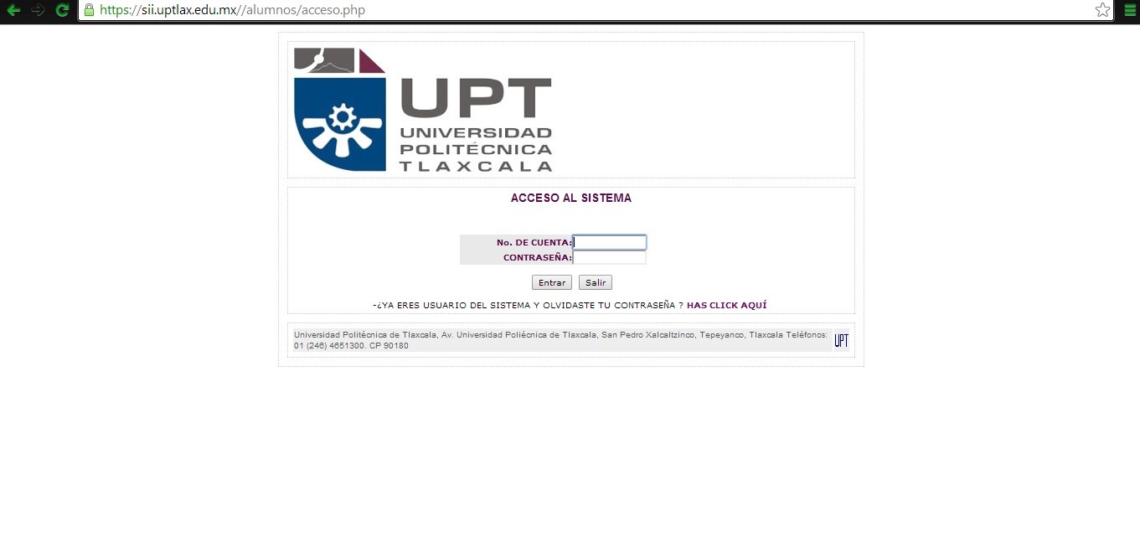

Portal de Universidad Tecnológica de Tlaxcala.

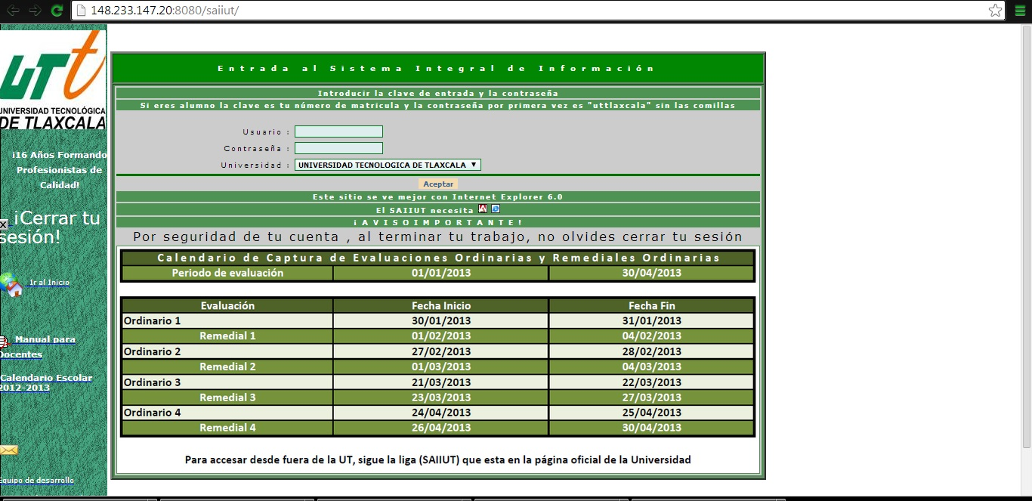

Portal de Universidad Autónoma de Tlaxcala.

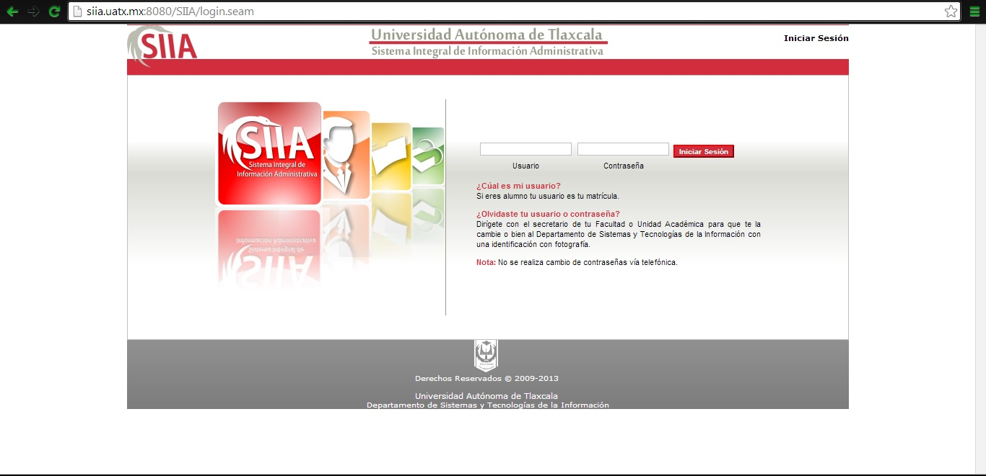

* Propuestas

Poder realizar los siguientes pagos:

Pago de nómina,

Pago de inscripciones.

Pago de reinscripciones.

Pago de becas.

* Ideas innovadoras

Poder enviar el estado de cuenta a los alumnos.

Poder enviar el estado de cuenta a los profesores.

Poder enviar el estado de cuenta a los empleados.